 | XVIII Seminário Nacional de Distribuição de Energia Elétrica  SENDI 2008 - 06 a 10 de outubro  Olinda - Pernambuco - Brasil

A Evolução da Utilização de Técnicas de Linha Viva na Manutenção de Subestações

Eng. Euler Ferreira Martins | Eng. Werneck Lebre Dias
Enersul | Enersul
euler.martins@enbr.com.br | werneck@enbr.com.br

Palavras-chave
Linha viva
Manutenção
Segurança
Subestação

Resumo
A Enersul, uma das distribuidoras da Energias do Brasil, tem como área de concessão 328.323 km² do estado de Mato Grosso do Sul. A baixa flexibilidade operativa do sistema e a necessidade de cumprir as metas de continuidade serviram como incentivo na busca de soluções para evitar interrupções no fornecimento de energia elétrica para execução de atividades de manutenção e ampliação de subestações.
As dificuldades em desligar subestações e a necessidade de executar serviços com todos os requisitos de segurança, promovem constante desafio aos especialistas no planejamento de trabalhos com utilização de técnicas de linha viva.
A pesquisa, avaliação e aquisição de equipamentos como andaimes, grua, escadas fixas, escada móvel de centro 500 kV, além de EPIs e EPCs, confecção de dispositivos especiais, aliado ao programa de treinamento com qualificação e capacitação das equipes de manutenção nas técnicas de linha viva a distância, ao contato e ao potencial estão propiciando a execução de manutenções e ampliações das subestações da empresa, praticamente sem desligamentos.

1. INTRODUÇÃO
Seguindo os mais altos padrões de confiabilidade e visando o cumprimento das metas que as distribuidoras de energia elétrica são acometidas, as empresas realizam grandes investimentos em equipamentos e treinamentos para que os serviços sejam executados sem interrupções no fornecimento de energia aos clientes. No dia-a-dia na área de subestações os procedimentos em linha viva se tornaram uma ferramenta fundamental. Todos os equipamentos de intervenção lançados no mercado para melhor performance em procedimentos e segurança já se encontram disponíveis na Enersul, criando condições de trabalho em várias classes de tensão como 13,8, 34,5, 69 e 138 kV. Atualmente 80% do efetivo das equipes de manutenção de equipamentos da Enersul estão qualificados e capacitados para execução de trabalhos com utilização das técnicas de linha viva.

2. EQUIPAMENTOS EM UTILIZAÇÃO

2.1. Andaime isolado para 500 kV
O andaime isolado é um equipamento que oferece condições de montagem em qualquer ponto de uma subestação 138 kV. Por ser um equipamento de fácil locomoção mesmo quando montado, em muitos casos é montado parcialmente em local seguro dentro da subestação e posteriormente, no local do serviço, a montagem é concluída, fixando-o através dos estais e cordas de isolação. O andaime é um instrumento versátil e essencial para uma equipe de linha viva e tem tido papel importante na manutenção e ampliação de subestações.

2.2. Grua isolada para 500 kV
Dentre todos os equipamentos da equipe de linha viva 138 kV da Enersul, a grua é a que oferece o melhor conforto para o técnico de linha viva, proporcionando condições para execução de atividades em altura elevada que outros equipamentos não atingem. Já foram executados serviços com utilização da grua a altura de 26m em linha de transmissão 138 kV. A grua é fixada em uma lança isolada em cuja base é conectado um cabo para que o operador, do solo, faça a supervisão da fuga de corrente tornando esse equipamento altamente seguro.

2.3. Escada de centro com isolação para 500 kV
Essa nossa última aquisição trouxe à nossa equipe de linha viva a auto-suficiência em execução de serviços de linha viva dentro de subestação, ao atingir uma altura de 12,50m é possível fazer intervenções em todos nossos jumpers de barras, como os que estavam fazendo conexão do primeiro nível ao segundo onde se localizava o barramento que foi substituído, ela também auxilia muito em trabalhos como, pingos de TCs e TPs, chaves seccionadoras e chegada de linha com conforto e segurança. Essa escada é fixada dentro da carroceria de uma camionete se tornando o equipamento mais rápido para transporte.

2.4. Escada isolada para 500 kV
A escada isolada é um instrumento que apresenta agilidade e acessibilidade a qualquer ponto da subestação, oferecendo condições de ser transportada como uma escada comum. Apesar não apresentar as mesmas condições de conforto devido as dimensões e ao peso, proporciona excelentes condições de segurança.

2.5. Acessórios para linha viva
A Enersul dispõe de todo o ferramental (coberturas, proteções, luvas, mangas, bastões, talhas, suportes, alicates, tesourões, jumpers provisórios, bastões de manobras, testadores de fase, detectores de ausência de tensão e ferramentas universais para classe de tensão dois e quatro) para execução de procedimentos em tensões de 69 a 500 kV, contando também com conjuntos de elevação e afastamento de cadeias de isoladores, além de conjunto para locomoção de cadeias de isoladores, conjuntos tensionadores e componentes, talhas e suportes, bastões garras, bastões de tração com torniquete, bastão de tração com rolete, bastão de tração com espiral, bastão de suspensão para linhas pesadas, bastão de suspensão com gancho ajustável, bastão de suspensão com mordaça ajustável, bastão tensor garfo olhal, bastões tensores ajustáveis e acessórios, selas para estruturas metálicas, selas para postes, berços para cadeias de isoladores, moitões, cordas sintéticas torcidas, ensaiadores elétricos portáteis de bastões e cordas isolantes e micro-amperímetro.

3. SUBSTITUIÇÃO DE BARRAMENTOS TUBULARES

Um bom exemplo da utilização de equipamentos, ferramental e técnicas de linha viva ocorreu em 2006 quando a equipe de manutenção de subestações se deparou com um grande desafio: dois barramentos de 138 kV da Subestação Campo Grande Imbirussú, contígua a Usina Termelétrica Willian Arjona de 180 MW, teriam que ser repotencializados com substituição dos tubos de alumínio 3 polegadas com 250 m de comprimento por tubos de 6 polegadas para receber energia através de Linha Porto Primavera/Campo Grande em 230 kV disponibilizando 300 MW adicionais.
A mesma subestação também é ponto de manobra de seis linhas de transmissão que atende toda região centro, oeste e sudeste do estado de Mato Grosso do Sul, incluindo a cidade de Campo Grande. O desligamento dos barramentos para subestação dos tubos implicaria na vulnerabilidade do sistema, razão pela qual se passou a avaliar as condições para execução dos serviços em linha viva. Por se tratar de um serviço inédito na Enersul, diversas empresas foram contatadas na busca de procedimentos que possibilitassem a execução dos procedimentos com total segurança. Como não se obteve o sucesso esperado, a equipe de manutenção de subestações passou ao desenvolvimento dos procedimentos, ferramentas e equipamentos auxiliares.
Na Subestação Imbirussú existem três barramentos, sendo que o principal e o de transferência estão no segundo nível e são interligados à Subestação PPTE (230/138 kV). No terceiro nível estão localizadas as chegadas das cinco unidades geradoras da usina e as saídas de seis linhas de transmissão, sendo que este nível não poderia ser desligado e muito existir a possibilidade da queda de qualquer objeto sobre o barramento inferior. Neste ponto havia uma problemática em questão, pois o barramento a ser trocado não poderia ser elevado já que o barramento do primeiro nível impedia esta prática, muito menos ser desmontado em virtude do barramento do terceiro nível.
Foram necessários sessenta dias para que a equipe de manutenção de subestação desenvolvesse os equipamentos auxiliares, e o mais importante, os procedimentos. Por envolver tubos de 6 polegadas, com 250 m de comprimento e parede com 30 mm de espessura, conseqüente com elevado peso a dificuldade foi significativamente maior.
Foram desenvolvidas bandólas de elevação fixadas com aproveitando da furação do isolador, e neste foi fixado um suporte com rolete junto a duas hastes que serviam de guia para que o tubo não desviasse de sua trajetória na roldana. Assim à medida que o tubo deslizava para fora, em seguida o novo tubo ocupava o seu lugar com o auxilio de mais três jogos de andaimes isolados, além de escada móvel isolada e escada isolada para 500 kV. Os seis tubos foram trocados manualmente, desenergizados e aterrados.
Com ajuda de dois caminhões guindauto os tubos foram colocados sobre os novos pórticos e acomodados nas bandólas. Dessa forma eram colocados sucessivamente até que fossem completadas as três fases por barramento.
No primeiro nível ficaram devidamente presos todos os jumpers que faziam conexão com o segundo nível que estava sendo substituído. Ficaram posicionados dois técnicos por pórtico, dois em cada andaime isolado ajudando a correr o tubo e cinco técnicos em baixo supervisionando a trajetória do mesmo.
Todos os serviços foram executados conforme planejamento com o sucesso esperado.

4. FOTOS DE ALGUMAS ATIVIDADES

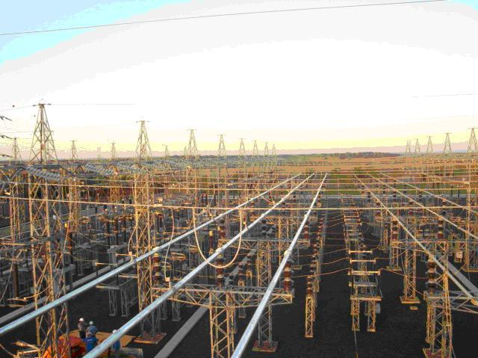 | 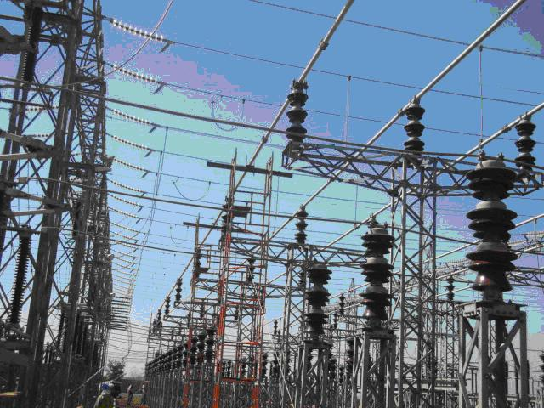 | 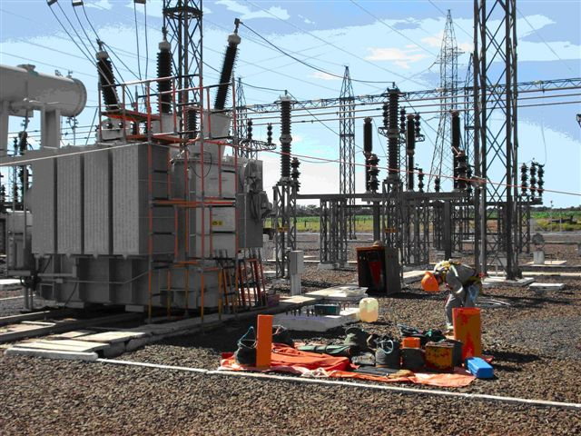
Fig.1 – Troca de dois barramentos de toco de 3 polegadas por 6 polegadas na Subestação Imbirussú. | Fig.2 – Utilização de andaime isolado e bandólas de elevação desenvolvidas. | Fig.3 – Troca de jumper na saída do secundário do transformador abaixador de 138/13,8 kV energizado.
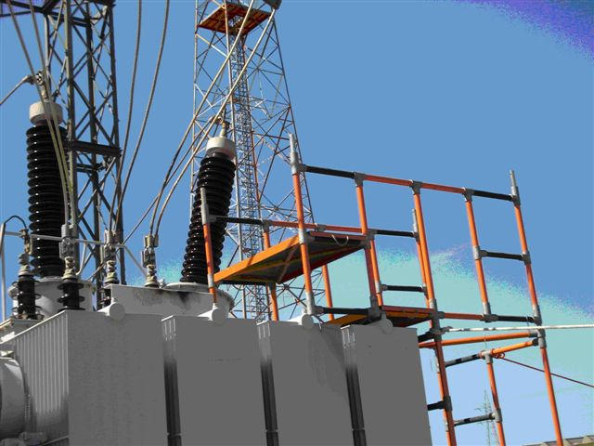 | 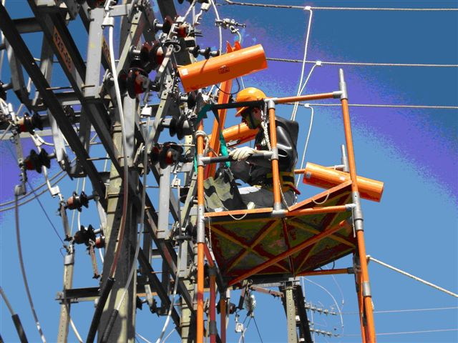 | 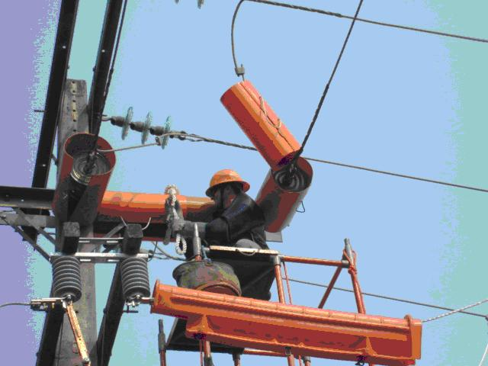
Fig.4 – Substituição de jumper na saída do secundário do transformador com auxilio de andaime isolado, coberturas adequadas, serviço ao contato. | Fig.5 – Substituição de lâmina de chave seccionadora 34,5 kV com auxilio de andaime isolado. | Fig.6 – Confecção de jumper de 34.5 kV na chegada da com auxilio de andaime isolado e ao contato.
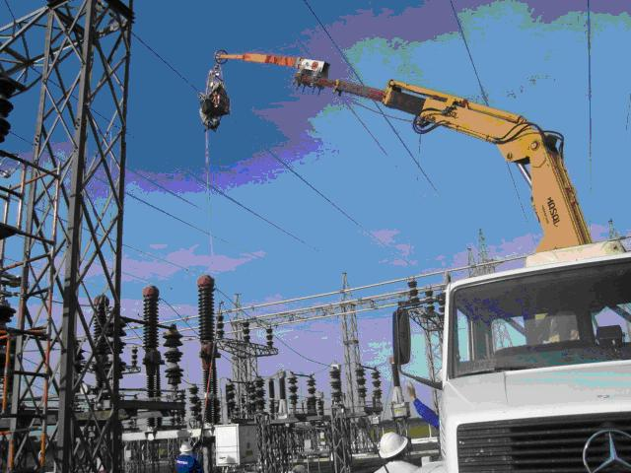 | 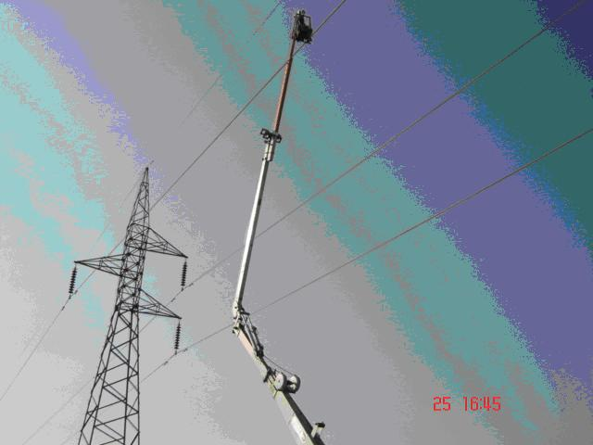 | 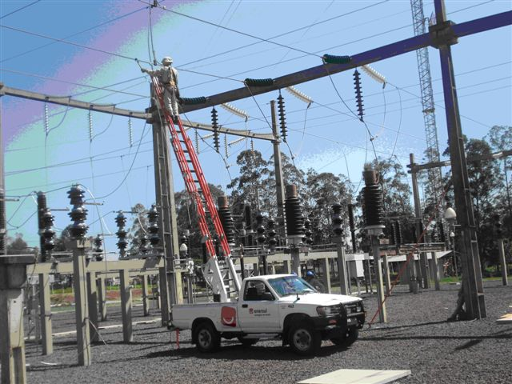
Fig.7 – A utilização da grua isolada dentro das instalações da subestação superou a expectativas. | Fig.8 – A grua normalmente é cedida para a equipe linha viva de transmissão para execução de serviços ao potencial. | Fig.9 – A utilização de escada de centro, isolada para 500 kV, tem superado as expectativas.
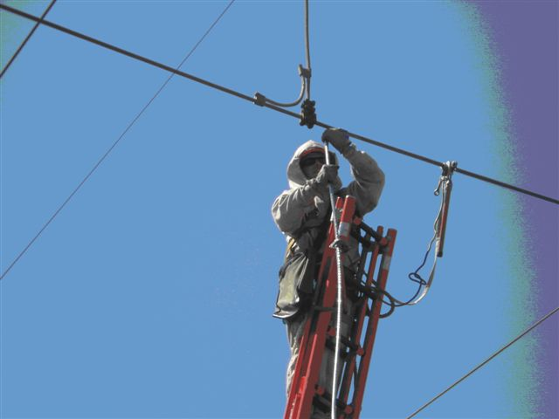 | 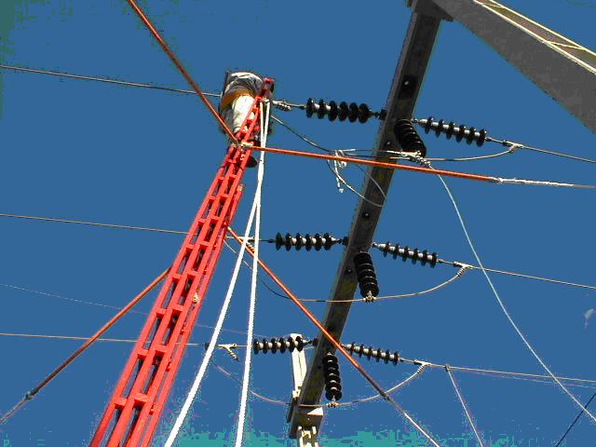 | 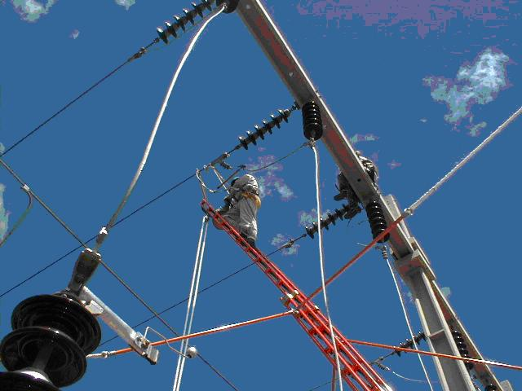
Fig. 10 – Linha viva ao potencial na confecção de jumper com o auxilio da escada de centro isolada. | Fig. 11 – Escada isolada para 500 kV tem oferecido condições de execução de serviços com maior distância de segurança. | Fig. 12 – Substituição de conector com ponto quente na barra de 69 kV da Subestação de Bonito.
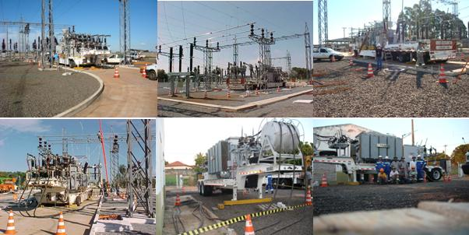
Fig.13 – Instalação das Subestações Móveis de 34,5 e 138 kV.

4. CONCLUSÕES
O emprego de técnicas de linha viva na execução de manutenção e ampliação de subestações tem aumentando significativamente com elevada contribuição na maximização da disponibilidade e da confiabilidade do sistema elétrico da Enersul.
A execução de trabalhos em linha viva segue procedimentos pré-definidos, com análise de risco e rigorosamente seguidos por toda equipe com respeito aos aspectos de segurança e particularidades de cada equipamento ou situação. Esses procedimentos, que são aplicados em equipamentos energizados, requerem qualificação e capacitação especifica da equipe de manutenção.
Todo investimento realizado no aprimoramento das técnicas de linha viva tem retorno garantido para a empresa, clientes, e principalmente para os profissionais envolvidos que tem tido significativa evolução técnica.
A aplicação das técnicas e ferramental descritas acima, juntamente com a utilização de duas subestações móveis (uma 138-69/34,5-13,8 kV de 33 MVA e uma 34,5/13,8 kV 7,5 MVA) tem possibilitado à Enersul a execução de praticamente todos os serviços sem desligamento das subestações.

5. REFERÊNCIAS BIBLIOGRÁFICAS E/OU BIBLIOGRAFIA
CAVALCANTI, Edson B. Segurança nas atividades de manutenção de barramentos e equipamentos energizados em subestações elétricas nos níveis de tensão 230 e 500 kV. Fortaleza, 2004
MENDES, Roberto & LOURENÇONI, Monalisa. Dispositivo para trabalhos em subestações energizadas que possibilita a energização se pára-raios, TP e TC à distância. São Paulo, 2004
SILVA, Fernando. Implantação de chaves seccionadoras, disjuntores, TC’s e TP’s em barramentos de Subestações energizadas. Fortaleza, 2004

